
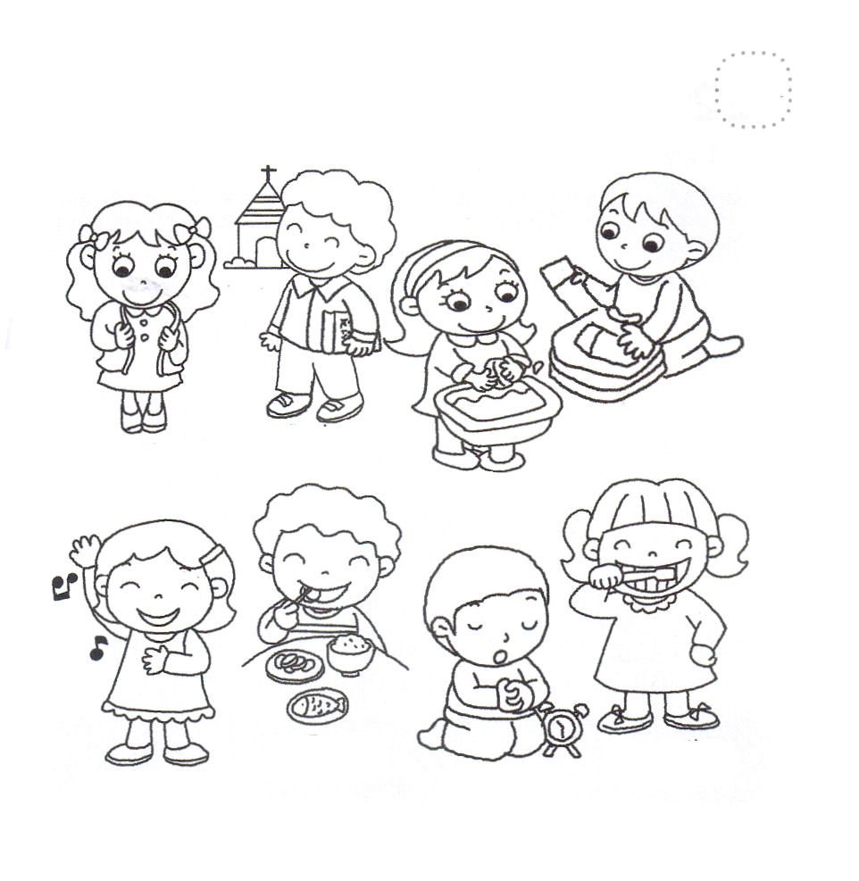

げつようび
にち

ガラテヤ2:20 はキリストとともににつけられました。もはやがきているのではなく、キリストがのうちに生きておられるのです。いまがにあってきているのは、をしのためにごをおてになったのをじるによっているのです。

でんどうしゃ パウロは なにを するのにも
かみさまの みこころどおりに しようと
どりょく しました。
パウロじしんが じゅうじかに つけられて しんだと
いうくらい イエスさまが しゅじんである
せいかつを いきました。
かみさまは パウロを とおして ローマを
ふくいんか されました。
レムナントは ただ イエスさまを しゅじんとして
つかえて せかいふくいんかに もちいられる
でしに なるでしょう。

あいの かみさま！かみさまの ねがいを なしとげるように イエスさまが
しゅじんである せいかつを いきることが できますように。 せつどある
レムナントの せいかつを おくらせてください。 せかいふくいんかに
もちいられますように。イエス・キリストの おなまえによって
おいのりします。アーメン

★せかいふくいんかを する レムナントが せつどある
せいかつを しています。 きれいな いろを ぬりましょう

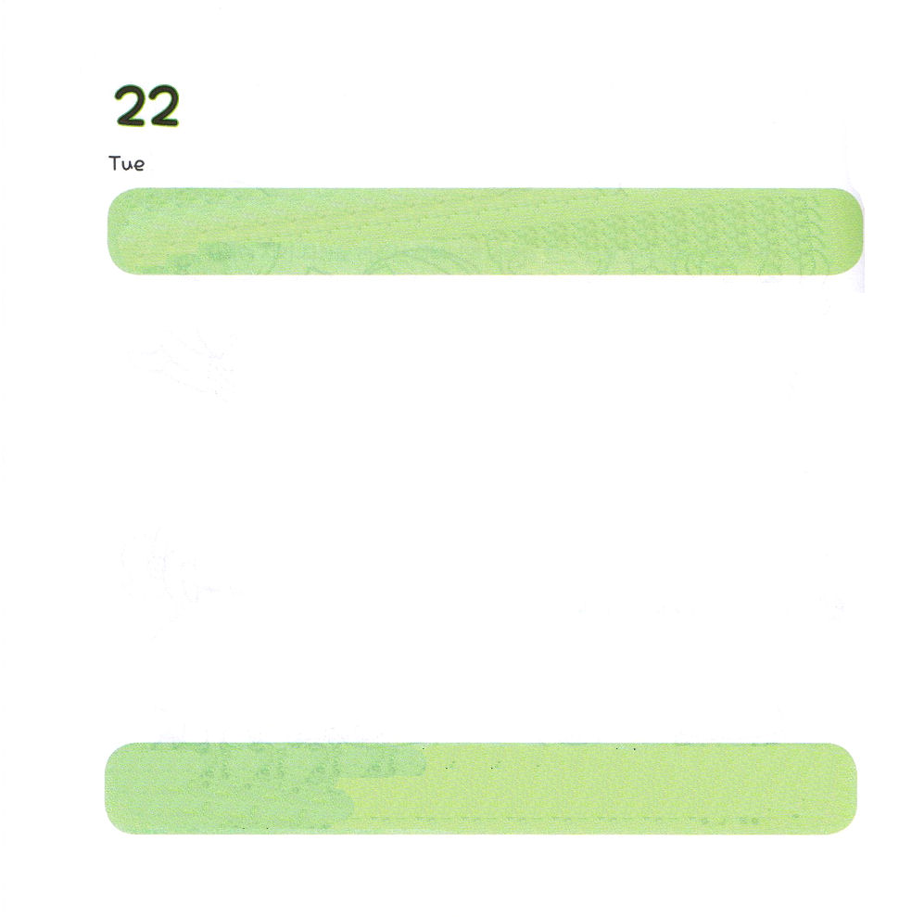

かようび
にち

Ⅱ6:8～16 そして、エリシャはってにった。「どうぞ、のをいて、えるようにしてください。」がそのいのをかれたので、がると、なんと、のとがエリシャをりいてにちていた。

レムナントは じぶんのいる いえ、 ようちえん（ほいくえん）、
わたしに はたらく くらやみの せいりょくを
イエス・キリストの おなまえに よって
しばり しりぞけることが できます。
レムナントが イエス・キリストの おなまえによって いのる とき
かみさまは かみさまの みつかいを おくってくださいます。
かみのこどもには かみさまが くださる
みぶんと けんいが あります。
「せいれいの ないじゅう、 せいれいの みちびき、
いのりの こたえ、 くらやみを しばること、
みつかいの たすけ、 てんごくの こくせき、 せかいふくいんか！」
の しゅくふくです。
かみのこどもの しゅくふくを おもいきり あじわいましょう。

あいの かみさま！わたしを かみのこどもに してくださって
かみのこどもの みぶんと けんいの しゅくふくを くださって
ありがとうございます。せいれいの ないじゅう、 せいれいの みちびき
いのりの こたえ、 くらやみを しばること、 みつかいの たすけ
てんごくの こくせき、 せかいふくいんかの しゅくふくを
かくしんして あじわう すてきな レムナントに なりますように。
イエス・キリストの おなまえによって おいのりします。アーメン

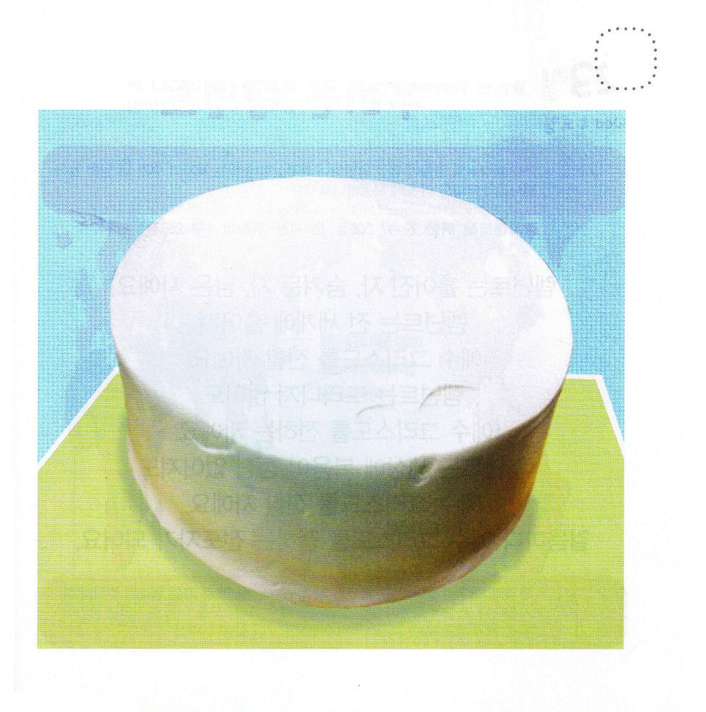
★つぎの ページの えを きりとって ケーキを きれいに
かざりましょう。



すいようび
にち

マタイ28:16～20 それゆえ、あなたがたはって、あらゆるのをとしなさい。そして、、、のによってバプテスマをけ、また、わたしがあなたがたにじておいたすべてのことをるように、らをえなさい。よ。わたしは、のわりまで、いつも、あなたがたとともにいます。」(19-20)

レムナントは ちらされた もの、 かくされた もの
のこされた ものです。
レムナントは ぜんせかいに ちらされて
イエス・キリストを つたえる ものです。
レムナントは ひとの まえで めだたなくても
イエス・キリストを つたえる ものです。
レムナントは このよに ふくいんが だんだん なくなっても
イエス・キリストを つたえる ものです。
あゆみごとに イエス・キリストを つたえる
でんどうしゃに なりましょう。

けいやくの かみさま！ちらされた もの、 かくされた もの、
のこされた もの、レムナントとして わたしを えらんでくださって
ありがとうございます。このよに ふくいんが だんだん なくなっても
イエス・キリストを もっと あかしする しょうにんに ならせてください。
イエス・キリストの おなまえによって おいのりします。アーメン

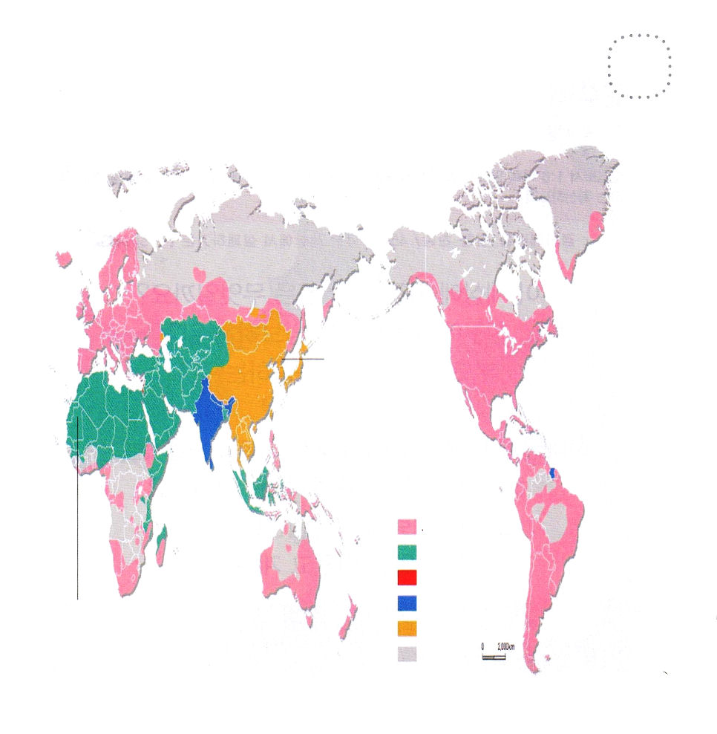
★せかいの しゅうきょうぶんぷを あらわした ちずです。
それぞれの くにの しゅうきょうぶんぷを みて
ぜんちに ふくいんが のべつたえられるという
けいやくを しんじて いのりましょう。



もくようび
にち

ピリピ1:6、2:13 あなたがたのうちにいきをめられたは、キリスト・イエスのがるまでにそれをさせてくださることをはくじているのです。(1:6)

このよで いちばん よいこと（はたらき）は なんですか。
ともだちに おもちゃを ゆずって あげることですか。
パパと ママの いうことを よくきくことですか。

かみさまを はなれた にんげんに イエス・キリストを つたえて
かみのこどもに なるように たすけることです。
きょうも せいれいさまが レムナントの なかで
よい はたらきを なしとげて おられます。

あいの かみさま！ わたしたちの なかに よい はたらきを
はじめられた せいれいさまが えいえんに ともにいて かみのくにを
なしとげて おられることを しんじます。イエス・キリストの おなまえで
くらやみの せいりょくを うちくだいて かみさまの めに ただしい
でんどうしゃに ならせてください。イエス・キリストの おなまえによって
おいのりします。アーメン


★ピリピ１しょう６せつの みことばを あんしょうして
わたしが することが できる よいこと（はたらき）を
かんがえて かいてみましょう。

わたしが
できる
よいはたらき
（ピリピ1:6）



きんようび
にち

1:8 しかし、があなたがたのにまれるとき、あなたがたはをけます。そして、エルサレム、ユダヤとサマリヤの、およびのてにまで、わたしのとなります。」

すくわれた かみの こどもが
かみさまが わたしと ともに おられる じじつを しらないと
れいはいが たのしく ありません。
いのりに しゅうちゅう することも むずかしいでしょう。
ぼくしせんせいと きょうかいがっこうの せんせい
でんどうし せんせいの まえでは よいこに していても
パパ、ママの まえでは わがままを いったり
いじわるな こに なることも あるでしょう。
すべてのことを しって きいて みておられる かみさまが
レムナントと ともに おられることを わすれないでください。

わたしの すべての ことばと こうどうを みておられ、 わたしの
すべての こころと おもいを しっておられる かみさま！ いつも
どこでも かみさまに ほめてもらえ、 ひとに みとめられる
すてきな レムナントとして おおきくなることが できますように。
そして せかいふくいんかの しゅやくに ならせてください。
イエス・キリストの おなまえに よって おいのりします。アーメン

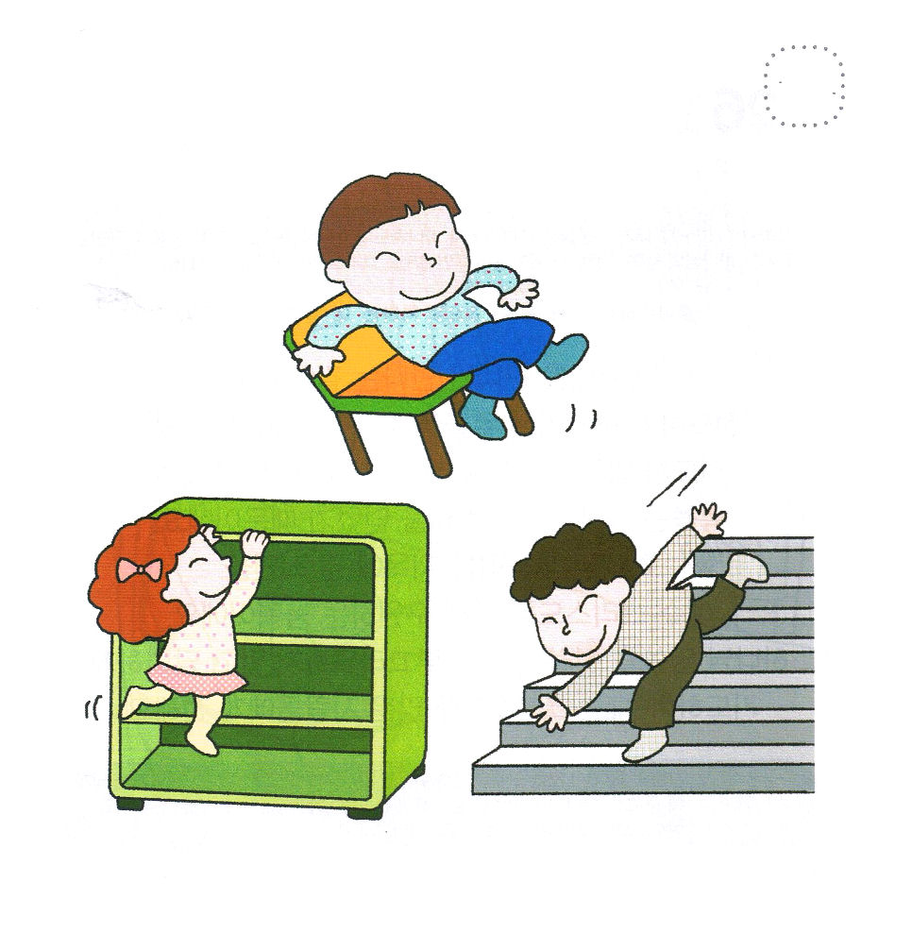
★したの えを みて レムナントである わたしは どのように
かんがえて こうどうしなければ ならないのか、
はなしあって みましょう。


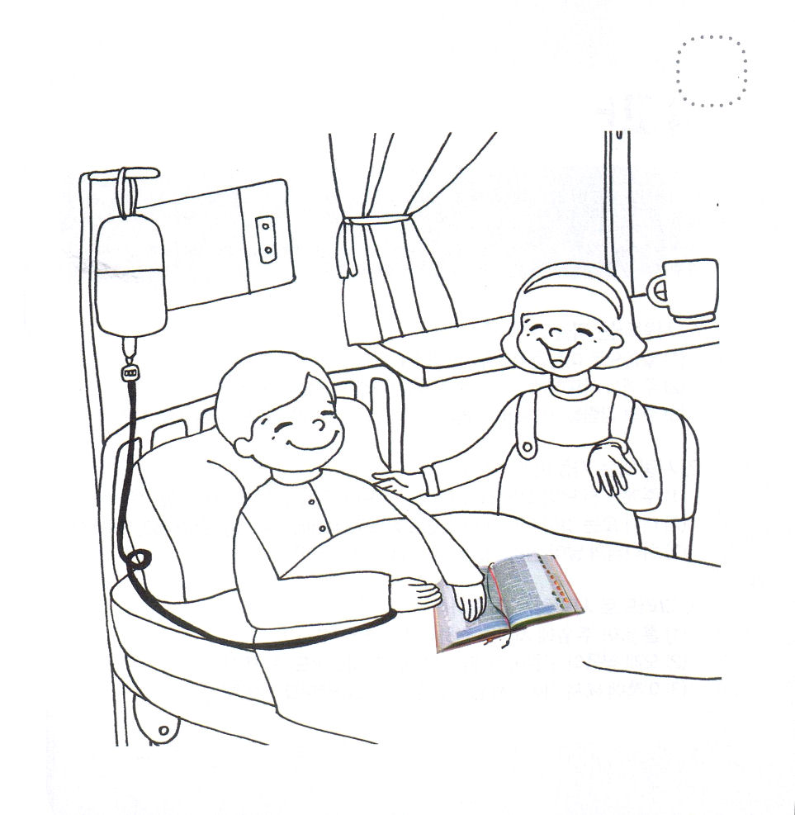

どようび
にち

13:18 そこで、アブラムはをして、ヘブロンにあるマムレのののそばにてんだ。そして、そこにのためのをいた。

「イエスさまは かみさまに であう みちです」
でんどうして はずかしくて まごまごしたことは ありますか。
でんどうしゃ パウロは ふくいんを はずかしくないと
いいました。ふくいんは かみさまの ちからであると
しんじていたからです。
かみさまの ちからは じごくに いく つみびとを
イエス・キリストを とおして すくう ちからです。
かみさまの みことばを つたえることを はずかしく おもわず
だいたんに いのって イエス・キリストを
おおくの ひとに つたえましょう。

あいの かみさま！ わたしを すくってくださった イエスさまを
いちばん あいして じまんする でんどうしゃに ならせてください。
かみさまの みことばを だいたんに つたえる すてきな レムナントに
ならせて ください。イエス・キリストの おなまえに よって
おいのりします。アーメン

★びょうきの ともだちの おみまいに いって ふくいんの
みことばを つたえる レムナントの すがたを
きれいな いろで ぬりましょう。

